«Зимний тюнинг для машин – правильный протектор шин!».

С 1 декабря 2020 года Госавтоинспекция осуществляет контроль за соблюдением водителями требований законодательства в части обязательного оборудования зимними шинами, участвующих в дорожном движении транспортных средств, недопущения неисправностей колес и шин, при которых запрещается их участие в дорожном движении.

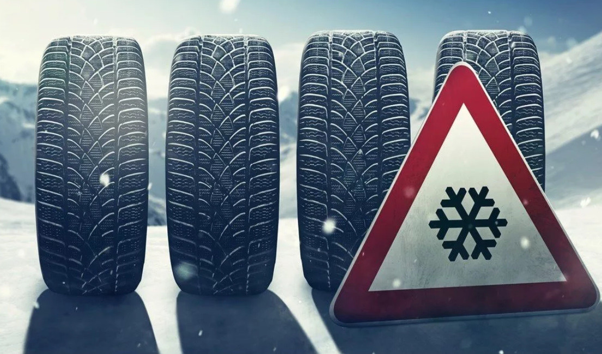

Обращаем внимание, что с 1 декабря по 1 марта за участие в дорожном движении транспортных средств, не оборудованных зимними шинами, предусмотрена административная ответственность в виде предупреждения или штрафа до 0,5 базовой величины (БВ).
Также запрещено участие в дорожном движении транспортных средств с изношенным протектором, высота рисунка которого составляет менее 4 мм. Такое нарушение влечет предупреждение или штраф в размере до 1 БВ. Повторное в течение года игнорирование данного требования законодательства повлечет наложение штрафа в размере от 2 до 5 БВ.
Эффективность использования зимних шин очевидна. Однако нельзя забывать и о манере езды по зимней дороге: снижать скорость, увеличивать дистанцию и боковой интервал, начинать торможение заранее, отказаться от лишних перестроений и опережений. И помнить о наиболее опасных в зимний период местах – это мосты и путепроводы (они продуваются и сверху и снизу, поэтому здесь всегда лед), перекрестки и остановки общественного транспорта (тормозящие и стартующие машины укатывают лед).
На текущей неделе в столице ожидается снижение уровня температуры воздуха и гололёд. В условиях гололеда Госавтоинспекция призывает автомобилистов проявлять максимум осторожности и благоразумия. Пешеходам необходимо обращать внимание на возможное обледенение тротуаров и максимально аккуратно приближаться к краю проезжей части. В темное время суток обязательно обозначать себя световозвращающими элементами.

Госавтоинспекция Первомайского района г. Минска предупреждает, что только сознательное соблюдение Правил дорожного движения позволит всем водителям обезопасить свою жизнь и жизнь других участников дорожного движения от непредсказуемых последствий.

ОГАИ Первомайского РУВД г. Минска

